本系统所需的表：

1. 单元房表 room .
2. 业主表 owners .
3. 管理员表 admin .
4. 投诉表 complain .
5. 建议表 suggest .
6. 公告表 notice .
7. 报修表 upkeep .
8. 缴费表 pay .
9. 聊天表 chat .
10. 活动表 activity .
11. 参与表 joins .
12. 活动审核表 verify

数据字典：

1、**单元房表**：（已缴费：YES；未缴费：NO）

（ 房间ID（**room_id** int），

房间大小（room_size int），

是否缴费（room_pay varchar（3）），

业主ID（room_owner int））

主键：**room_id**

|  |  |
| --- | --- |
| Name | Code |
| 房间ID | room_id |
| 房间大小 | room_size |
| 是否缴费 | room_pay |
| 业主ID | room_owner |

CREATE TABLE room (

room_id INT PRIMARY KEY NOT NULL auto_increment,

room_size INT,

room_pay VARCHAR (3),

room_owner INT

);

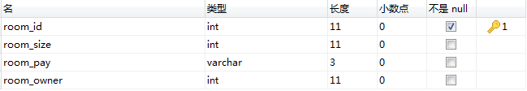

2、**业主表**：

（ 业主ID（**owners_id**  int），

邮箱（owners_email varchar（50）），

房间ID（room_id int），

密码（owners_password varchar（50）），

姓名（owners_name varchar（50）），

性别（owners_sex varchar（2）），

电话号码（owners_phone varchar（50）））

主键：**owners_id** 外键：room_id

|  |  |
| --- | --- |
| Name | Code |
| 业主ID | owners_id |
| 邮箱 | owners_email |
| 房间ID | room_id |
| 密码 | owners_password |
| 姓名 | owners_name |
| 性别 | owners_sex |
| 电话号码 | owners_phone |

CREATE TABLE owners (

owners_id INT PRIMARY KEY NOT NULL auto_increment,

owners_email VARCHAR (50),

owners_password VARCHAR (50),

owners_name VARCHAR (50),

owners_sex VARCHAR (2) DEFAULT '男',

owners_phone VARCHAR (50),

room_id INT,

FOREIGN KEY (room_id) REFERENCES room (room_id)

);

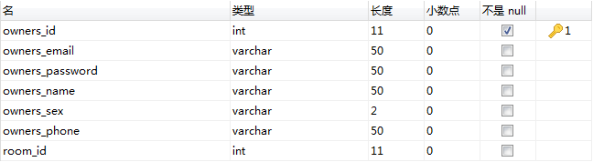

3、**管理员表**：

（ 管理员ID（**admin_id**  int），

账号（admin_account varchar（50）），

密码（admin_password varchar（50）），

姓名（admin_name varchar（50）），

电话（admin_phone varchar（50）））

主键：**admin_id**

|  |  |
| --- | --- |
| Name | Code |
| 管理员ID | admin_id |
| 账号 | admin_account |
| 密码 | admin_password |
| 姓名 | admin_name |
| 电话 | admin_phone |

CREATE TABLE admin (

admin_id INT PRIMARY KEY NOT NULL auto_increment,

admin_account VARCHAR (50),

admin_password VARCHAR (50),

admin_name VARCHAR (50),

admin_phone VARCHAR (50)

);

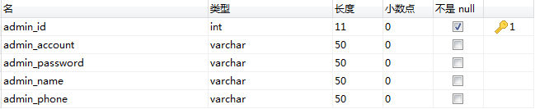

4、**投诉表**：

（ 投诉ID（**complain_id** int），

业主ID（owners_id int），

投诉内容（complain_content varchar（500）），

投诉时间（complain_time datetime），

处理时间（complain_handle_time），

处理结果（complain_handle_result varchar（500）），

管理员ID（admin_id int）

主键：**complain_id** 外键：owners_id、admin_id

|  |  |
| --- | --- |
| Name | Code |
| 投诉ID | complain_id |
| 业主ID | owners_id |
| 投诉内容 | complain_content |
| 投诉时间 | complain_time |
| 处理时间 | complain_handle_time |
| 处理结果 | complain_handle_result |
| 管理员ID | admin_id |

CREATE TABLE complain (

complain_id INT PRIMARY KEY NOT NULL auto_increment,

complain_content VARCHAR (500),

complain_time datetime,

complain_handle_time datetime,

complain_handle_result VARCHAR (500),

owners_id INT,

admin_id INT,

FOREIGN KEY (owners_id) REFERENCES owners (owners_id),

FOREIGN KEY (admin_id) REFERENCES admin (admin_id)

);

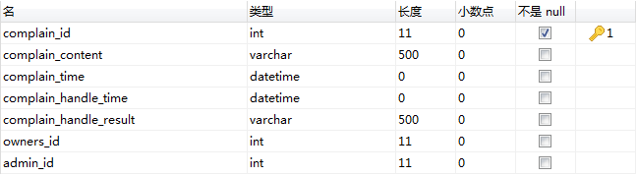

5、**建议表**：

（ 建议ID（**suggest_id** int），

业主ID（owners_id int），

建议内容（suggest_content varchar（500）），

建议时间（suggest_time datetime），

处理时间（suggest_handle_time datetime），

处理结果（suggest_handle_result varchar（500）），

管理员ID（admin_id int）

主键：**suggest_id** 外键：owners_id、admin_id

|  |  |
| --- | --- |
| Name | Code |
| 建议ID | suggest_id |
| 业主ID | owners_id |
| 建议内容 | suggest_content |
| 建议时间 | suggest_time |
| 处理时间 | suggest_handle_time |
| 处理结果 | suggest_handle_result |
| 管理员ID | admin_id |

CREATE TABLE suggest (

suggest_id INT PRIMARY KEY NOT NULL auto_increment,

suggest_content VARCHAR (500),

suggest_time datetime,

suggest_handle_time datetime,

suggest_handle_result VARCHAR (500),

owners_id INT,

admin_id INT,

FOREIGN KEY (owners_id) REFERENCES owners (owners_id),

FOREIGN KEY (admin_id) REFERENCES admin (admin_id)

);

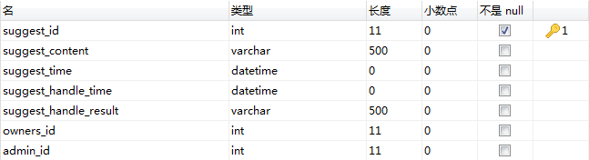

6、**公告表**：

（ 公告ID（**notice_id** int），

公告标题（notice_title varchar(500)），

内容（notice_content varchar（500）），

发布时间（notice_time datetime），

管理员ID（admin_id int）

管理员姓名（admin_name varchar(50)））

主键：**notice_id** 外键：admin_id

|  |  |
| --- | --- |
| Name | Code |
| 公告ID | notice_id |
| 公告标题 | notice_title |
| 公告内容 | notice_content |
| 公告发布时间 | notice_time |
| 管理员ID | admin_id |
| 管理员姓名 | admin_name |

CREATE TABLE notice (

notice_id INT PRIMARY KEY NOT NULL auto_increment,

notice_title VARCHAR (100),

notice_content VARCHAR (500),

notice_time datetime,

admin_id INT,

FOREIGN KEY (admin_id) REFERENCES admin (admin_id)

);

7、**报修表**：

（ 报修ID（**upkeep_id** int），

业主ID（owners_id int），

报修内容（upkeep_content varchar（500）），

报修时间（upkeep_time datetime），

处理时间（upkeep_handle_time datetime），

处理过程（upkeep_process varchar（500）），

处理结果（upkeep_result varchar（500）），

管理员ID（处理人）（admin_id int）

主键：**upkeep_id** 外键：owners_id、admin_id

|  |  |
| --- | --- |
| Name | Code |
| 报修ID | upkeep_id |
| 业主ID | owners_id |
| 报修内容 | upkeep_content |
| 报修时间 | upkeep_time |
| 处理时间 | upkeep_handle_time |
| 处理过程 | upkeep_process |
| 处理结果 | upkeep_result |
| 管理员ID | admin_id |

CREATE TABLE upkeep (

upkeep_id INT PRIMARY KEY NOT NULL auto_increment,

upkeep_content VARCHAR (500),

upkeep_time datetime,

upkeep_handle_time datetime,

upkeep_process VARCHAR (500),

upkeep_result VARCHAR (500),

owners_id INT,

admin_id INT,

FOREIGN KEY (owners_id) REFERENCES owners (owners_id),

FOREIGN KEY (admin_id) REFERENCES admin (admin_id)

);

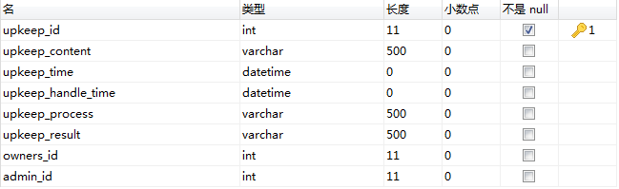

8、**缴费表**：

（ 缴费ID（**pay_id** int），

业主ID（owners_id int），

缴费时间（pay_time datetime），

缴费金额（pay_price double））

主键：**pay_id** 外键：owners_id

|  |  |
| --- | --- |
| Name | Code |
| 缴费ID | pay_id |
| 业主ID | owners_id |
| 缴费时间 | pay_time |
| 缴费金额 | pay_price |

CREATE TABLE pay (

pay_id INT PRIMARY KEY NOT NULL auto_increment,

pay_time datetime,

pay_price DOUBLE,

owners_id INT,

FOREIGN KEY (owners_id) REFERENCES owners (owners_id)

);

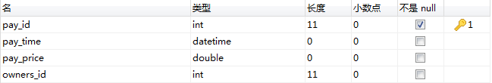

9、**聊天表**：

（ 聊天ID（**chat_id** int），

聊天内容（chat_content varchar（500）），

业主ID（发表人）（owners_id int），

时间（chat_time datetime）

主键：**chat_id** 外键：owners_id

|  |  |
| --- | --- |
| Name | Code |
| 聊天ID | chat_id |
| 聊天内容 | chat_content |
| 业主ID（发表人） | owners_id |
| 时间 | chat_time |

CREATE TABLE chat (

chat_id INT PRIMARY KEY NOT NULL auto_increment,

chat_content VARCHAR (500),

chat_time datetime,

owners_id INT,

FOREIGN KEY (owners_id) REFERENCES owners (owners_id)

);

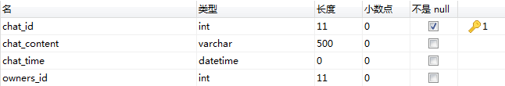

10、**活动表**：

（ 活动ID（**activity_id** int），

活动内容（activity_content varchar（500）），

活动时间（activity_time datetime），

业主ID（发起人）（owners_id int））

主键：**activity_id** 外键：owners_id

|  |  |
| --- | --- |
| Name | Code |
| 活动ID | activity_id |
| 活动内容 | activity_content |
| 活动时间 | activity_time |
| 业主ID（发起人） | owners_id |

CREATE TABLE activity (

activity_id INT PRIMARY KEY NOT NULL auto_increment,

activity_content VARCHAR (500),

activity_time datetime,

owners_id INT,

FOREIGN KEY (owners_id) REFERENCES owners (owners_id)

);

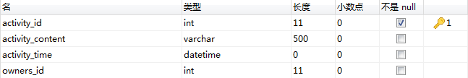

11、**参与表**：（用来连接活动表和用户表，参加人员）

（ 参与ID（**joins_id** int），

活动ID（activity_id int），

业主ID（参与人）（owners_id int））

主键：joins_id 外键：activity_id、owners_id

|  |  |
| --- | --- |
| 参与ID | joins_id |
| 活动ID | activity_id |
| 业主ID（参与人） | owners_id |

CREATE TABLE joins (

joins_id INT PRIMARY KEY NOT NULL auto_increment,

owners_id INT,

activity_id INT,

FOREIGN KEY (owners_id) REFERENCES owners (owners_id),

FOREIGN KEY (activity_id) REFERENCES activity (activity_id)

);

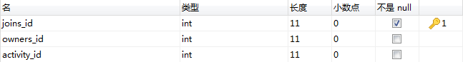

1. **活动审核表**：（结果用**YES**：过； **NO**：不过）

（ 审核ID（**verify_id** int），

活动ID（activity_id int），

审核内容（verify_content varchar（500）），

审核结果（verify_result varchar（3）），

审核时间（verify_time datetime），

管理员ID（审核人）（admin_id int））

主键：**verify_id** 外键：activity_id、admin_id

|  |  |
| --- | --- |
| 审核ID | verify_id |
| 活动ID | activity_id |
| 审核内容 | verify_content |
| 审核结果 | verify_result |
| 审核时间 | verify_time |
| 管理员ID（审核人） | admin_id |

CREATE TABLE verify (

verify_id INT PRIMARY KEY NOT NULL auto_increment,

verify_content VARCHAR (500),

verify_result VARCHAR (3) DEFAULT 'NO',

verify_time datetime,

activity_id INT,

admin_id INT,

FOREIGN KEY (activity_id) REFERENCES activity (activity_id),

FOREIGN KEY (admin_id) REFERENCES admin (admin_id)

);

